目录

1.1 取钥匙流程图 2

1.2 钥匙申请接口 3

1.3 钥匙审核接口 4

1.4 使用日志接口 5

1.5 告警信息接口 6

## 取钥匙流程图

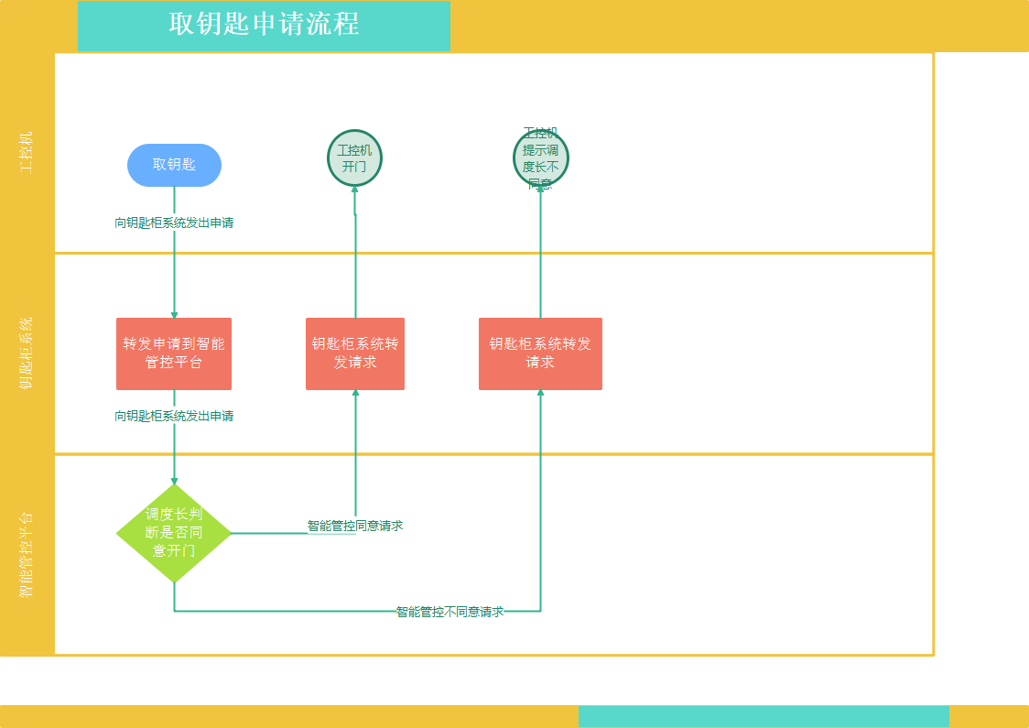

图1请求流程

## 钥匙申请接口

* 请求方法: POST
* 请求地址: http://<ip>[:port]/key/applyKey
* 请求格式: body
* 请求参数示例:

**{**

**"userId"**: 692270327345971201**,** //用户主键(非空)

**"keyIds"**: **[** //钥匙主键集(非空)

692270327345971202**,**

692270327345971203

**],**

**"applyId"**: 692270327345971204 //申请主键(非空)

**}**

* 响应参数示例:

**{**

**"code"**: "**200**"**,** //状态码

**"msg"**: "**SUCCESS**"**,** //申请结果

**"data"**: null //数据

**}**

* 描述

接口由钥匙柜系统提供

工控机系统调用该接口发送申请钥匙的请求

## 钥匙审核接口

* 描述

该接口由工控机提供

由钥匙柜系统向该(工控机)接口推送审核结果

* 参数示例:

**{**

**"applyID": "518869599559618560", //**审核ID（数字）(必填)

**"applyState": 1, //**审核结果 1：审批通过 2：驳回申请 (必填)

**"applyUserID":"518587053575770112",**//人员ID（数字）(必填)

**"approvalComments": "审批通过",** //审批意见

**"approvalTime": "2022-12-02 17:20:00"**  //审批时间(必填)

**}**

* 工控机收到消息后

**{**

**"resultCode": 1, 1成功，-1失败（详见message）**

**"message": "成功",**

**}**

## 使用日志接口

* 请求方法: POST
* 请求地址: http://<ip>[:port]/key/useLog
* 请求格式: body
* 请求参数示例:

**{**

**"userId"**: 692270327345971200**,** //用户主键

**"keyId"**: 692275865844711424**,** //钥匙主键(非空)

**"type"**: "1" //操作类型(非空) 只有取还两种

**}**

* 响应参数示例:

**{**

**"code"**: "200"**,** //状态码

**"msg"**: "**SUCCESS**"**,** //描述

**"data"**:  **0/1**

**}**

* 描述

该接口由钥匙柜系统提供

工控机系统调用该接口发送使用记录,如:还钥匙的操作.

type:

1表示领用

2表示归还

## 告警信息接口

* 请求方法: POST
* 请求地址: http://<ip>[:port]/key/alarm
* 请求格式: body
* 请求参数示例:

**{**

**"userId"**: 692270327345971200**,** //用户主键

**"type"**: 1**,** //告警类型(非空)

**"keyId"**: 692275865844711424**,** //钥匙主键(与boxId不能同时为空)

**"boxId"**: 692275865844711426**,** //柜子主键(与keyId不能同时为空)

**"alertTime"**: "2022-09-20 18:05:19"//告警时间 (非空)

**}**

* 响应参数示例:

**{**

**"code"**: "200"**,** //状态码

**"msg"**: "**SUCCESS**"**,** //描述

**"data"**:  **1**

**}**

* 描述

该接口由钥匙柜系统提供,工控机系统调用向钥匙柜发送告警信息

* 备注

type:

1-非法开门

2-关门超时

3-超时未归还

4-超时归还

5-归还错误

6-插入异物

7-非法归还

8-非法领取

9-无权归还钥匙

10-工控机离线

11-登录失败

12-节点故障